Министерство науки и высшего образования Российской Федерации
Федеральное государственное автономное образовательное учреждение высшего образования
«Пермский национальный исследовательский политехнический университет»

Электротехнический факультет
Выпускающая кафедра: информационные технологии и автоматизированные системы (ИТАС)
Направление подготовки: 09.03.04 Программная инженерия

ОТЧЕТ
Лабораторная работа № 5
«Функции и массивы»
По дисциплине «Основы алгоритмизации и программирования»
Вариант 14

Выполнил студент группы РИС-25-3б
Старцев Виталий Дмитриевич
Принял: Доц. Полякова О. А.

Пермь 2026
Постановка задачи
Используя функции, решить указанную в варианте задачу. Массив должен передаваться в функцию как параметр. Вычислить произведение всех столбцов массива, у которых первый элемент больше элементов расположенных на главной и побочной диагонали.
Анализ
Исходные данные: квадратная матрица $A$ размера $n×n$ ($n$ – целое положительное число), заполненная целыми числами.
Требуется: найти все столбцы матрицы, для которых выполняется условие:
- первый элемент столбца (в первой строке) строго больше двух элементов: элемента на главной диагонали и элемента на побочной диагонали, лежащих в этом же столбце.
Для каждого такого столбца вычислить произведение всех его элементов. Затем найти общее произведение полученных значений (перемножить произведения всех отобранных столбцов). Если подходящих столбцов нет, выдать сообщение об этом.
Математическая интерпретация:
- Индексы строк и столбцов считаются от 0 до $n-1$.
- Для столбца с номером $j$:
  - первый элемент: $A[0][j]$;
  - элемент на главной диагонали: $A[j][j]$;
  - элемент на побочной диагонали: $A[n-1-j][j]$ (поскольку для побочной диагонали $i+j=n-1$).
- Условие отбора:
$$A[0][j]>A[j][j]\text{и}A[0][j]>A[n-1-j][j].$$
- Произведение элементов столбца:
$$P_{j}=\prod_{i=0}^{n-1}{A[i][j].}$$
- Итоговое произведение:
$$R=\prod_{j:\text{условие выполнено}}{P_{j}}.$$
Особые случаи:
- При $n=1$ условие никогда не выполняется (первый элемент сравнивается сам с собой).
- При нечётном $n$ для центрального столбца $j=(n-1)/2$ элементы главной и побочной диагоналей совпадают, поэтому условие сводится к сравнению первого элемента с этим общим значением.
Алгоритмическая сложность: программа просматривает каждый элемент матрицы фиксированное число раз (один раз для проверки и, возможно, ещё один раз для вычисления произведений), поэтому сложность составляет $O(n^{2})$. Это оптимально, так как необходимо прочитать все элементы хотя бы один раз.
Особенности реализации: для хранения матрицы используется динамический двумерный массив. Вычисление произведений выполняется с типом long long для предотвращения переполнения. Программа разделена на функции, что соответствует теме лабораторной работы.
Блок-схема
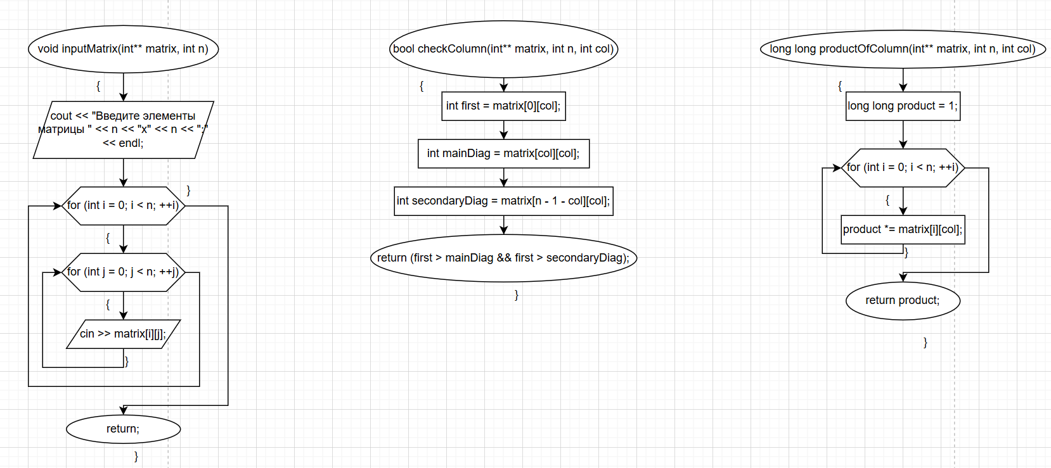
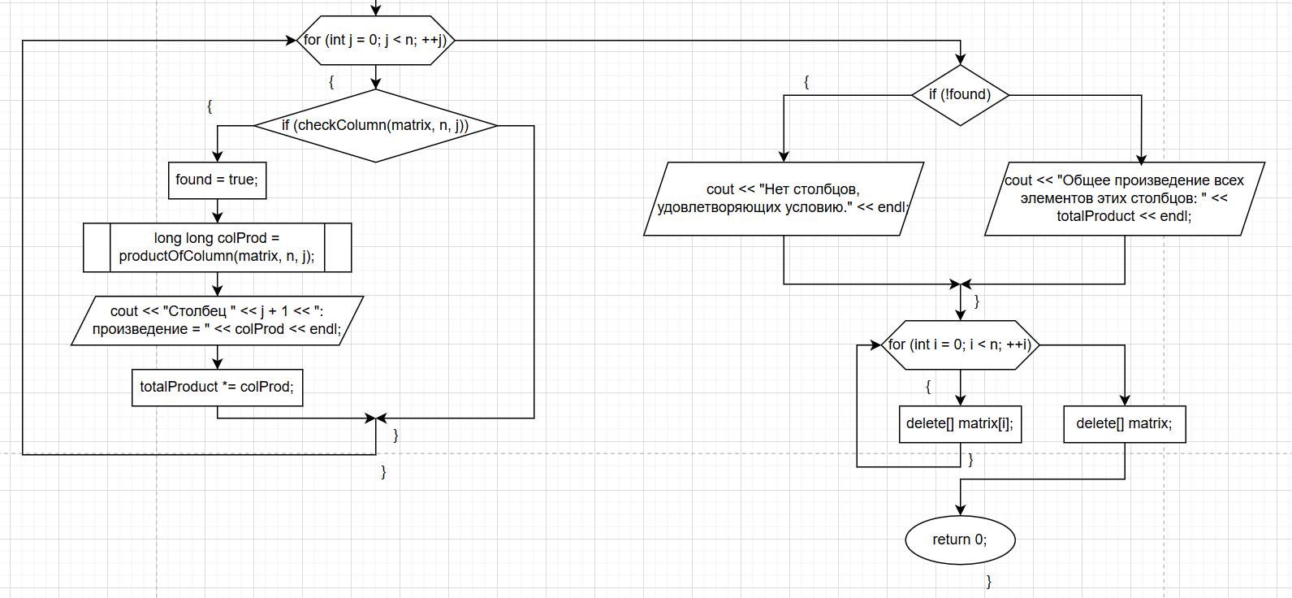
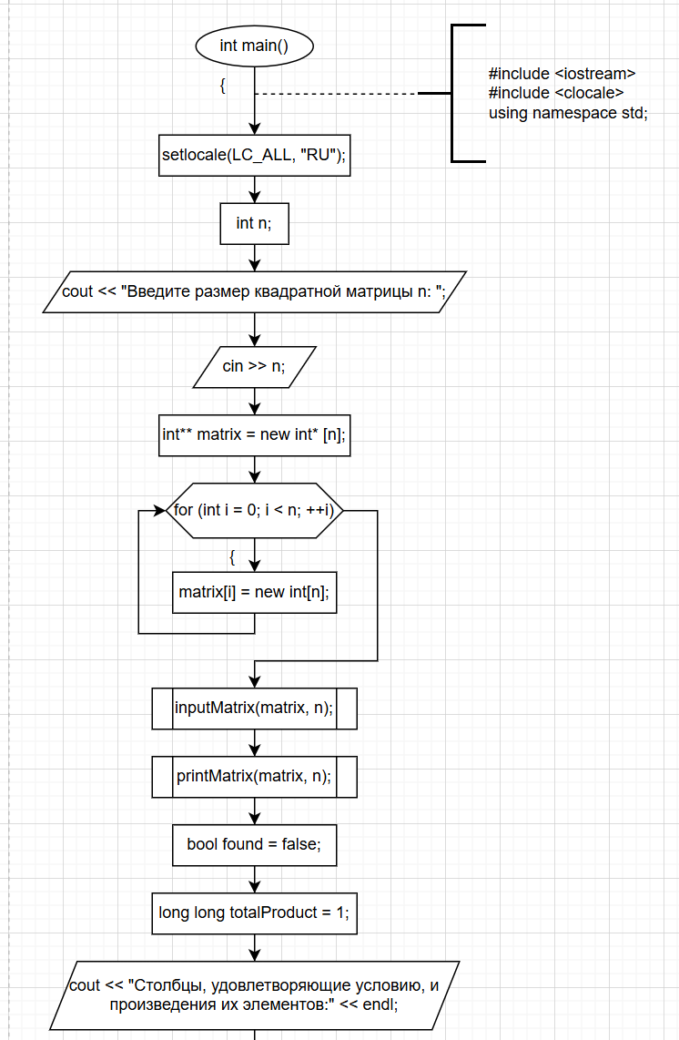

Код
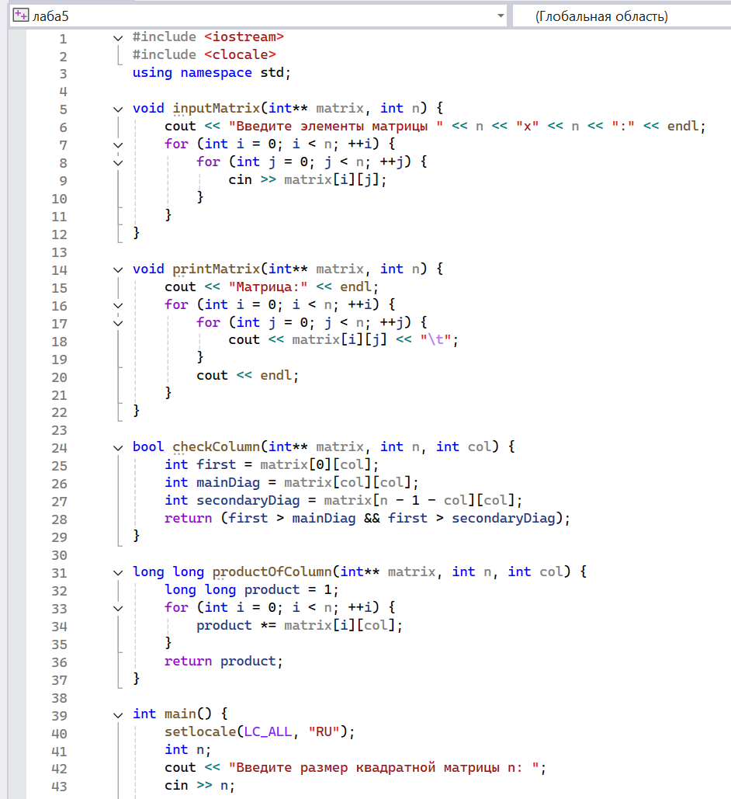
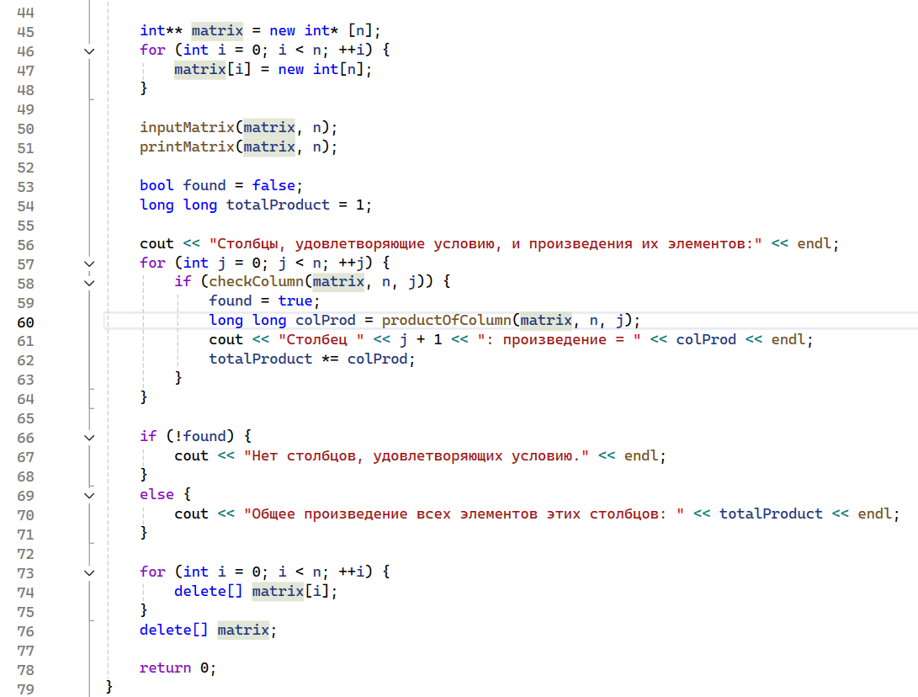

Окно вывода
